**ТЕХНИЧЕСКИЕ ХАРАКТЕРИСТИКИ**

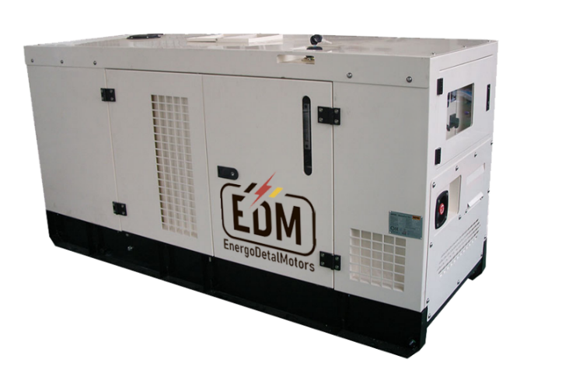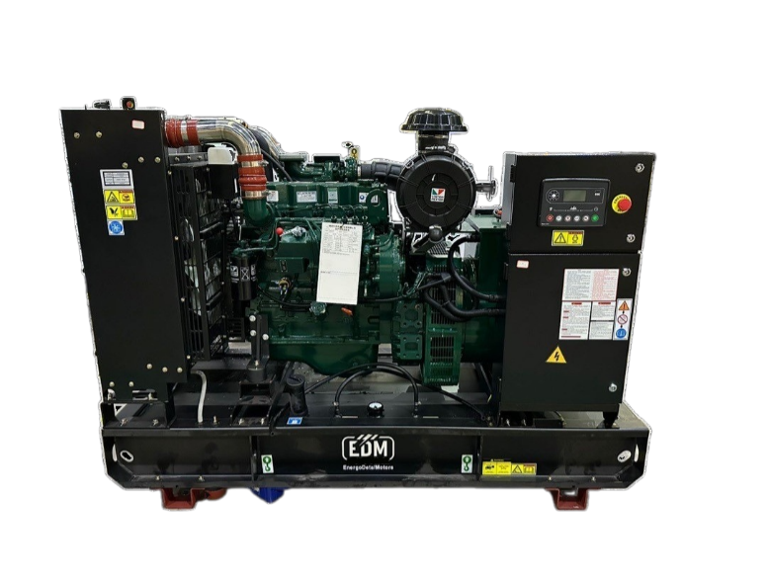**ДГУ EDM L100LR (S)**

**Межсервсиный интервал 500 м/ч**

**Гарантия: 24 месяца, но не более 2000 м/ч**

ДГУ изготовлены на базе двигателей Lister Petter и с альтернатором Leroy Somer, а также с панелью управления Deep Sea.  ДГУ EnergoDetalMotors с двигателями Lister Petter включают в себя электростанции малой и средней мощности, охватывающие диапазон от 10 кВА до 800 кВА.

Более 150 лет назад, компания Lister Petter начала свою историю в Великобритании. Lister Petter специализируется на создании надежных и высококачественных двигателей для промышленных целей. В 1994 году компания FG Wilson начала использовать двигатели от Lister Petter в своих ведущих дизельных генераторах по всему миру. Непрерывное стремление к созданию новых продуктов является важной составляющей в компании Lister Petter, которая постоянно вдохновляется своими клиентами для передачи идей своим инженерам. Их основная цель - создавать продукцию мирового уровня. Такое стремление к инновациям и совершенствованию продолжается и по сей день. Компания разрабатывает новые продукты, учитывая передовые технологии и инновации, чтобы соответствовать постоянно требованиям энергопотребления.

Основные характеристики моторов Lister Petter - надежность и долговечность. Важно отметить, что двигатели Lister Petter, помимо своей высокой экономичности и экологичности, проявляют минимальные требования к качеству топлива и способны функционировать с использованием отечественных горюче-смазочных материалов, не снижая при этом срок службы, технические и эксплуатационные характеристики. Это делает данную линейку генераторов особо привлекательной для клиентов в России.

|  |  |
| --- | --- |
| Постоянная мощность | 80 кВт |
| Резервная мощность | 88 кВт |
| Напряжение | 230 / 400 В |
| Частота | 50 Гц |
| Количество фаз | трехфазная |
| Первичный дизельный двигатель | Lister Petter LP443EG5 |
| Синхронный генератор | Leroy Somer TAL-A44-D |
| Контроллер | DSE6120 |
| Исполнение | в шумозащитном кожухе |
| Габариты (Д х Ш х В) | 2732х1100х1582 мм |
| Вес | 1600 кг |
| Расход топлива при 100% нагрузке | 24,7 л/час |
| Топливный бак | 286 л |
| Автономность | мин. 8 часов |
| **Двигатель** | |
| Постоянная мощность | 80 кВт |
| Резервная мощность | 88 кВт |
| Частота вращения | 1500 об/мин |
| Объем двигателя | 4,3 л |
| Количество и расположение цилиндров | 4 цилиндра, рядное, вертикальное |
| Порядок работы цилиндров | 1-3-4-2 |
| Точность регулировки частоты вращения | +/- 5% |
| **Генератор** | |
| Постоянная мощность | 80 кВт |
| Резервная мощность | 88 кВт |
| Напряжение | 230 / 400 В |
| Частота | 50 Гц |
| Род тока | переменный, трехфазный |
| Количество полюсов | 4 |
| Коэффициент мощности COS Ф | 0,8 |
| Тип | синхронный, бесщеточный, одноопорный |
| Система возбуждения | самовозбуждение |
| Регулировка напряжения | автоматическая |
| Класс защиты | IP 23 |
| Класс изоляции | H |
| **Система смазки** | |
| Система смазки | комбинированная под давлением и разбрызгиванием |
| Тип масляного насоса | шестеренчатого типа, с приводом от распредвала |
| Тип масляного фильтра | полнопоточный патронный фильтр |
| Тип масла | SAE 15W40 / 10W30 |
| **Система охлаждения** | |
| Тип охлаждения | жидкостное (радиаторное), циркуляция под давлением |
| Тип охлаждающей жидкости | ГОСТ 28084-89 |
| Максимальная температура охлаждающей жидкости | 103 ºС |
| Водяной насос | центробежного типа с ременным приводом |
| **Система электрооборудования** | |
| Напряжение в системе | 24 B |
| Пусковое устройство | электростартер |
| Максимальный ток зарядного генератора | 25 А |
| Аккумуляторная батарея | 24 В / 100 А*ч |
| **Система подачи воздуха** | |
| Тип | без наддува |
| Тип воздушного фильтра | фильтроэлемент |
| **Система газовыхлопа** | |
| Температура выхлопных газов | 550 ºС |
| Поток выхлопных газов | 9 м³/ч |
| Тип глушителя | промышленный - 9 dB |
| Максимальное противодавление выхлопных газов | 9,8 кПа |
| **Шумозащитный кожух** | |
| Назначение | Эффективная защита от воздействия неблагоприятных факторов окружающей среды, защита от несанкционированного доступа, высокий уровень шумозащиты |
| Материал кожуха | сталь 2 мм |
| Уровень шума (7м) | 50 дБ |
| Окраска | порошковая окраска |
| Условия эксплуатации | эксплуатация вне помещения на открытом воздухе |
| **Панель управления** | |
| Панель управления | на базе контроллера DSE6120 |
| Основные функции | - управление дизельным электроагрегатом |
| - сигнализация предупреждений и аварий |
| - подача напряжения на собственные нужды |
| - вывод на ЖК дисплей значений основных параметров работы электрогенератора: частота, напряжение, сила тока, скорость вращения двигателя, давление масла, температура охлаждающей жидкости, наработка, количество запусков, выработанная электроэнергия, напряжение АКБ |
| - кнопка аварийного останова;  - контроль параметров основной сети;  - автоматический запуск при отклонении параметров основной сети от заданных значений;  - автоматическое отключение и перевод питания на основную сеть при восстановлении параметров основной сети;  - подзарядка аккумуляторных батарей;  - управление подогревателем охлаждающей жидкости. |